一种可分离式扫描探针显微镜镜体
摘要：

本发明是一种分离式扫描探针显微镜镜体，包括压电马达、支撑架、绝缘盖、样品台、屏蔽罩和前置放大电路盒。其特征在于所述压电马达利用绝缘胶粘接固定在绝缘盖上，绝缘盖通过螺丝与支撑架进行固定连接，然后粘接固定于样品台上，所述样品台利用螺丝固定于前置放大电路盒顶部。本发明结构简单且刚性强，采用分离式的镜体结构设计，方便扫描探针显微镜系统的组装调试以及后期的维护。

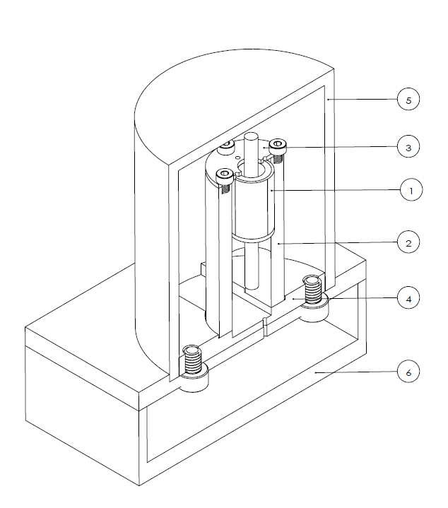

权利要求书：
- 一种可分离式扫描探针显微镜镜体，包括压电马达(1)、支撑架（2）、绝缘盖（3）、样品台（4）、屏蔽罩（5）和前置放大电路盒（6）。其特征在于：所述压电马达（1）利用绝缘胶粘接固定在绝缘盖（3）上；绝缘盖（3）通过螺丝与支撑架（2）进行固定连接，然后粘接固定于样品台（4）上，所述样品台（4）利用螺丝固定于前置放大电路盒（6）顶部。
- 根据权利要求1所述的一种可分离式扫描探针显微镜镜体，其特征在于所述绝缘盖（3）具有定位卡槽(3d)，用于限位固定所述压电马达（1），此外，还分别留有螺丝固定口(3a),滑杆通口（3c）与信号线通口（3b）。
- 根据权利要求1所述的一种可分离式扫描探针显微镜镜体，其特征在于所述支撑架（2）一端留有螺纹口（2a）用于固定所述绝缘盖（3），另一端留有观察窗口（2b），方便更换探针和样品。
- 根据权利要求1所述的一种可分离式扫描探针显微镜镜体，其特征在于所述样品台（4）具有定位卡槽（4b），用于限位固定所述支撑架（2），以及螺纹孔(4a)用于与所述前置放大电路盒（6）固定连接。
技术领域：
本发明为一种可分离式扫描探针显微镜镜体结构，属于扫描探针显微镜技术领域，具体涉及一种扫描探针显微镜的镜体结构

技术背景：
G.Binnig等人在1982年发明了人类历史上第一台扫描隧道显微镜，因其具有独特优异的原子分辨能力和广泛的测量用途，一直活跃地应用于科学研究的最前沿。由此衍生出的扫描探针系列显微镜包括原子力显微镜、磁力显微镜等，在表面科学、材料科学、生命科学等领域的研究中都有着重大的意义和广泛的应用前景。
扫描探针显微镜的核心部件之一是能够对样品表面进行XYZ三维方向进行扫描的扫描器，其稳定性直接决定了扫描成像的质量。最早的扫描器是一种三脚架结构的扫描器，即三个分别负责X、Y、Z方向扫描的压电体相互垂直正交地固定在一起，形成一个带有公共顶点的三脚架结构，把探针固定在顶点位置，通过三个压电体的压电效应来实现三维方向的扫描。但这种扫描器结构松散、机械稳定性较差，对外界震动比较敏感，而且体积庞大，不易集成化。后来G.Binnig发明了一种单管扫描器，即利用单独一根四象限压电管作为扫描器，该压电管的外电极轴向四等分，负责XY方向扫描；其内电极保持完整，负责Z方向扫描。因其结构简单紧凑、扫描精度和定位精度较高，该类单管扫描器一直被人们沿用至今。
然而压电管易碎，必须对其进行保护。为了能最大程度上对压电管进行保护,一般的扫描探针显微镜镜体是一体化设计、整体加工。这样的整体加工结构虽然刚性很强，但也存在加工难度大、不易开合，不利于设备的调试的问题。
本发明正式基于这些问题所提出的一种可分离式扫描探针显微镜镜体。

发明内容

本发明是为解决一体化设计、整体加工的扫描探针显微镜镜体加工成本高且难度大、不利于设备调试的问题而提出的一种可分离式扫描探针显微镜镜体，包括压电马达、支撑架、绝缘盖、样品台、屏蔽罩和前置放大电路盒。
为了实现上述目的，本发明将压电马达利用绝缘胶粘接固定在绝缘盖上，再将绝缘盖通过螺丝与支撑架进行固定连接，然后粘接固定于样品台上，所述样品台利用螺丝固定于前置放大电路盒顶部，最后整个镜体放入屏蔽罩中。
相较于现有扫描探针显微镜镜体，本发明的优点在于：
- 结构简单且刚性强：分离式的镜体结构，利于加工。各个部件之间通过定位卡槽组装成型并用螺栓组装固定，结构整体刚性强。
- 易于拆装维护：采用分离式的镜体结构设计，方便扫描探针显微镜系统的后期的维护。
- 电磁屏蔽效果好：镜体的不锈钢外壳，不仅能对镜体产生保护，也能很好的屏蔽外界电磁干扰。

附图说明

图1是本发明一种可分离式扫描探针显微镜镜体的整体结构示意图。
图2是本发明一种可分离式扫描探针显微镜镜体的组装示意图。
图3是本发明一种可分离式扫描探针显微镜镜体的支撑架示意图。
图4是本发明一种可分离式扫描探针显微镜镜体的绝缘盖示意图。
图5是本发明一种可分离式扫描探针显微镜镜体的样品台示意图。
图中：1压电马达及探针；2支撑架；3绝缘盖；4样品台;5屏蔽罩;6前置放大装置盒;2a支撑架螺纹孔；2b观察窗口;3a绝缘盖螺纹孔；3b信号线通口;3c滑杆通口；3d定位卡槽；4a样品台螺纹口;4b定位卡槽;4c信号线通口; 4d样品槽。

具体实施方式：

如图1所示，一种可分离式扫描探针显微镜镜体，包括压电马达(1)、支撑架（2）、绝缘盖（3）、样品台（4）、屏蔽罩（5）和前置放大电路盒（6）。

如图2所示，压电马达（1）一端通过定位卡槽（3d）放置于固绝缘盖（3）上并用绝缘胶固定，螺栓穿过2a3a螺纹孔，将绝缘盖（3）固定在支撑架（2）上，支撑架（2）放置于样品台（4）上的定位卡槽（4b）并用绝缘胶固定。样品台（4）放入前置放大装置盒（6）上的定位卡槽（6b），螺栓穿过4a6c螺纹孔，将样品台（4）固定在前置放大装置盒（6）上。

如图4所示，用导电银胶将导线与压电陶瓷管外导电涂层相连，并由绝缘盖通孔(3b)引出,再有样品台通孔（4c）引入前置放大装置盒（6），最终由同轴电缆与外界相连。

如图5所示，样品与探针之间的隧道电流导线通过样品台通孔（4c）引入前置放大装置盒(6),经过放大处理后由同轴电缆与外界相连进行采样。
图1
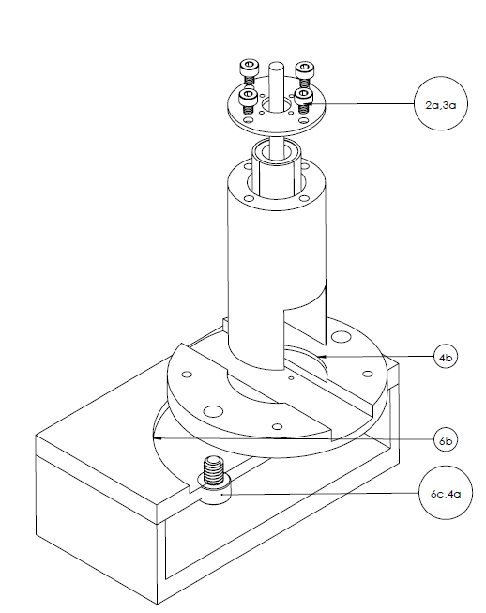

图2
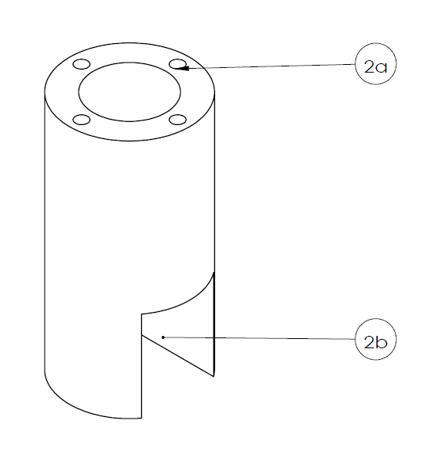

图3
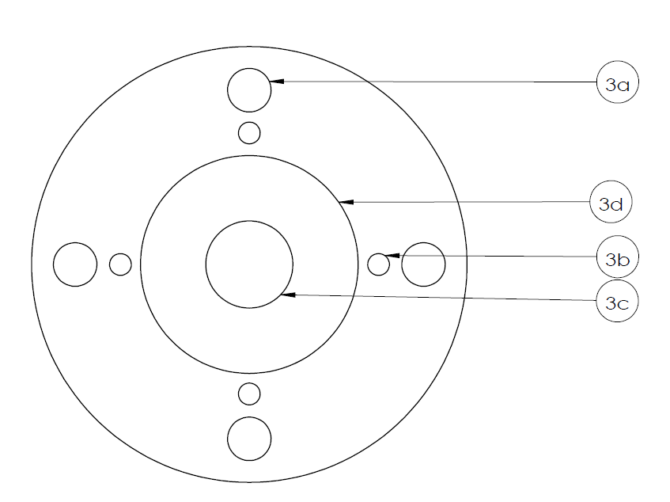

图4
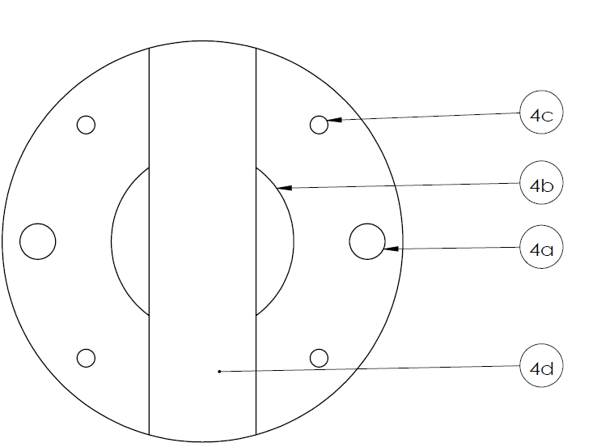

图5

